Nhiệm vụ 3: Thực hiện tấn công và phân tích sự kiện

Phần 1: Thực hiện tấn công
Kịch bản 1: Thực hiện Bruteforce Attack
Bước 1: Tại máy SecOnion
Update rule để cập nhật cảnh báo cho SSH bruteforce
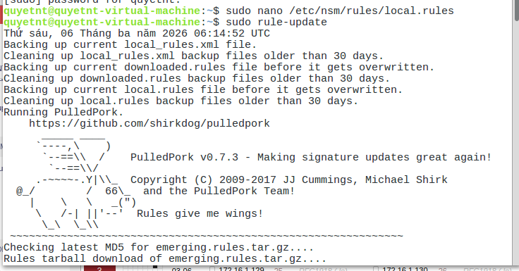

Bước 2: Trên máy Kali
Dùng công cụ xHydra để thực hiện SSH Bruteforce Attack

Tại Tab Target

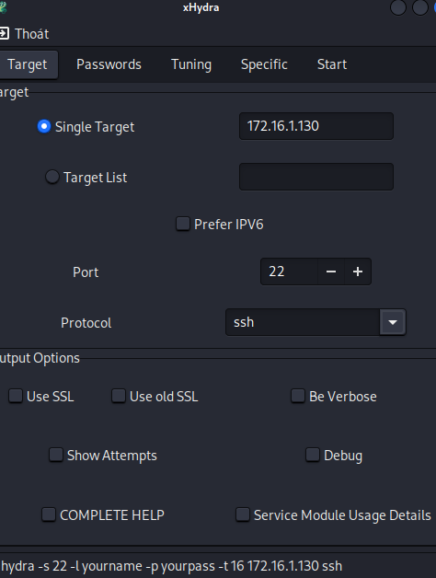

Tại tab password dùng file username và password lấy từ github về để thực hiện
bruteforce

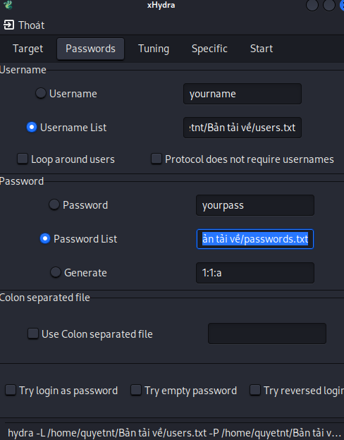

Sang Start và nhấn Start rồi đợi kết quả
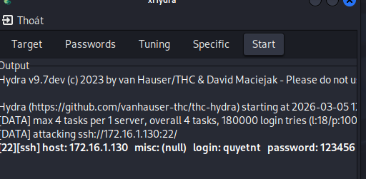
Dò quét thành công username: quyetnt ; password: 123456

Bước 3: Quay về Seconion, vào Squert để kiểm tra

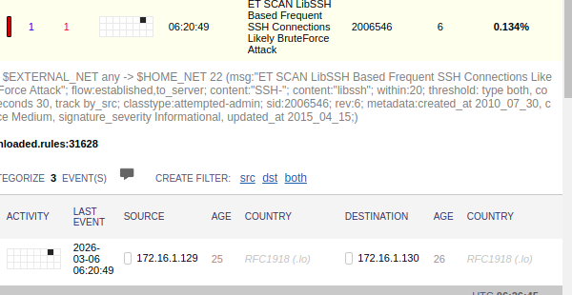
Phát hiện thành công

Kịch bản 2: Thực hiện DDos Attack
Bước 1: Nhập rule theo đường dẫn
alert udp any any -> any any (msg:"UDP Flood DoS Detected"; dsize:>1000; threshold:type threshold, track by_src, count 100, seconds 1; sid:2527045; rev:1
Tiếp theo, Update rule



Bước 2: Tại máy Win7 kiểm tra CPU
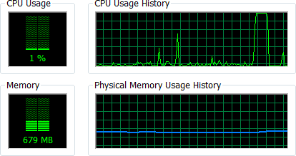

Bước 3: Tại máy Kali

Thực hiện download file UDPFloodattack.py từ
https://github.com/mason2211/TTATTT_2021/blob/main/UDPfloodatta ck.py
File này dùng để:
Gửi gói tin UDP liên tục: File này tạo ra một vòng lặp while True để gửi các gói tin theo giao thức UDP đến địa chỉ IP mục tiêu một cách nhanh nhất có thể.
Làm tràn ngập băng thông và tài nguyên: Bằng cách gửi lượng dữ liệu lớn (size) liên tục, nó cố gắng chiếm dụng toàn bộ băng thông mạng hoặc tài nguyên xử lý của mục tiêu
Tiếp theo, vào Terminal thực hiện lệnh sau:

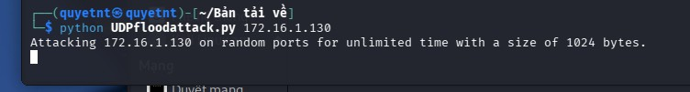
Bước 4: Quay lại
Win7 kiểm tra
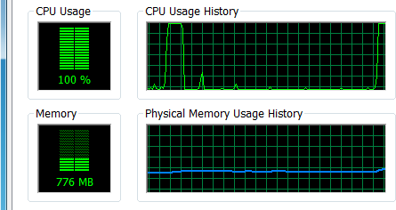
Dos thành công Win7 CPU usage: 100%

Bước 5: Vào máy Seconion kiểm tra

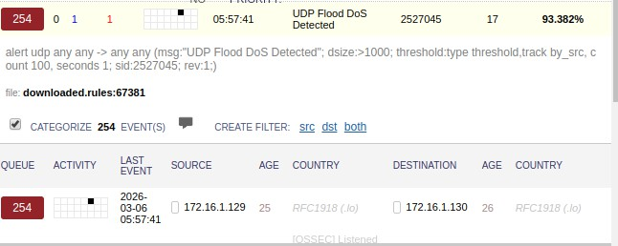
Cảnh báo phát hiện DOS thành công

Kịch bản 3: SQL injection
Bước 1: Trên máy Kali mở FireFox Nhập địa chỉ máy win7
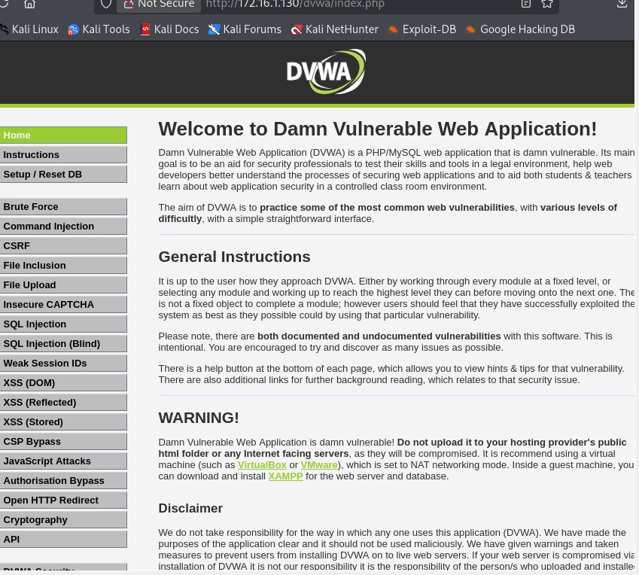
Vào trình duyệt và truy cập DVWA , chọn kiểm thử SQL injection Tại trường UserID nhập 1, thì có kết quả như sau:

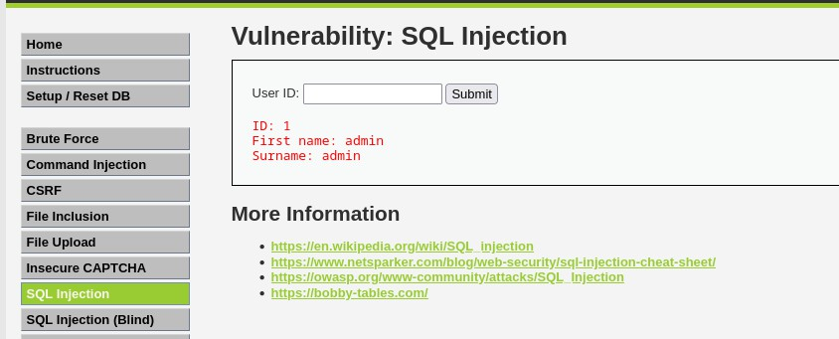
Bây giờ chèn câu lệnh SQL : “’or 1=1 -- -” vào trường UserID, kết quả trả về:
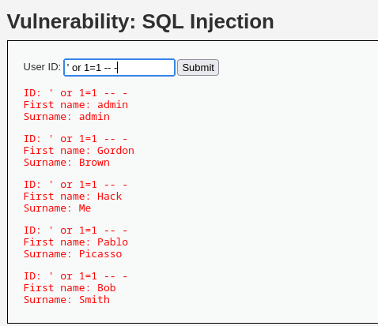
Với kết quả trên xác định tiêm SQL thành công

Bước 2: Vào seconion giám sát

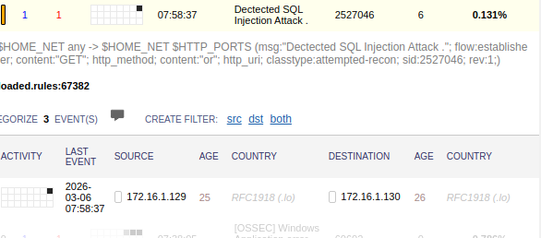
Phát hiện SQL Injection thành công

Phần 2: Phân tích sự kiện
- Sự kiện SSH bruteforce


Tên cảnh báo: ET SCAN LibSSH Based Frequent SSH Connections Likely
BruteForce Attack Rule ID: 2006546
Thời gian: 06:20:49 – 06/03/2026
Thông tin sự kiện
Nguồn (Source IP): 172.16.1.129 Đích (Destination IP): 172.16.1.130 Cổng dịch vụ: 22 (SSH)
Phân tích
IDS phát hiện nhiều kết nối SSH được thực hiện liên tục trong thời gian ngắn.
Mã SID 2006546 xác định đây là hành vi quét dựa trên thư viện libssh. Đây là bằng chứng cho thấy việc sử dụng công cụ tự động thay vì con người đăng nhập.
Điều này cho thấy dấu hiệu của tấn công Brute Force nhằm đoán mật khẩu SSH.

Mục tiêu của tấn công
Truy cập trái phép vào máy chủ thông qua SSH.
Chiếm quyền điều khiển hệ thống nếu đoán được mật khẩu.

- Sự kiện DDos



Tên cảnh báo: UDP Flood DoS Detected
Rule ID: 2527045
Thời gian: 05:57:41 – 06/03/2026
Thông tin sự kiện
  - Nguồn (Source IP): 172.16.1.129
  - Đích (Destination IP): 172.16.1.130
  - Giao thức: UDP
  - Số lượng sự kiện: 254 events
Phân tích
  - IDS phát hiện số lượng lớn gói tin UDP có kích thước lớn gửi liên tục từ cùng một địa chỉ IP.

  - Khi số lượng gói tin vượt quá ngưỡng cho phép trong một khoảng thời gian ngắn, hệ thống xác định đây là UDP Flood Attack.
Mục đích của tấn công
  - Làm quá tải băng thông mạng.
  - Làm cạn tài nguyên hệ thống của máy chủ.
  - Khiến dịch vụ mục tiêu bị gián đoạn hoặc ngừng hoạt động.

- Sự kiện SQL injection

Tên cảnh báo: Detected SQL Injection Attack Rule ID: 2527046
Thời gian: 07:58:37 – 06/03/2026
Thông tin sự kiện
  - Nguồn (Source IP): 172.16.1.129
  - Đích (Destination IP): 172.16.1.130
  - Giao thức: HTTP
  - Phương thức: GET
Phân tích

  - Hệ thống IDS phát hiện chuỗi truy vấn HTTP có dấu hiệu của SQL
Injection.
  - Payload trong URI có chứa chuỗi "or", thường được sử dụng trong các truy vấn SQL độc hại.
  - Kiểu tấn công này thường nhằm mục đích:
    - Bỏ qua cơ chế xác thực (Authentication Bypass)
    - Truy xuất trái phép dữ liệu trong cơ sở dữ liệu
    - Kiểm tra lỗ hổng của ứng dụng web

